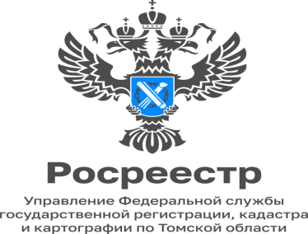

11.04.2023

13.04.2023 с 14:00 до 17:00 чч. пройдет всероссийская горячая телефонная линия Росреестра по вопросам государственного кадастрового учета.
На вопросы ответят государственные регистраторы отдела земельных участков, отдела регистрации недвижимости нежилого назначения и ипотеки, отдела регистрации объектов жилого назначения и договоров долевого участия

Телефон горячей линии 8 (3822) 65-02-39.

Пресс-служба Управления Росреестра по Томской области
Контакты для СМИ
телефон: (8 38 22) 65-19-39 доб.(21-21),
почта: press@r70.rosreestr.ru

